Autoenergia de uma Carga Elétrica na GRHE

# 1. Introdução

Este estudo aborda o clássico problema da autoenergia de uma carga elétrica pontual e como a Teoria da Gravidade Regenerativa e Homeostase Espacial (GRHE) fornece uma solução funcional e coerente. No modelo de Maxwell, a energia do campo elétrico gerado por uma carga diverge à medida que r se aproxima de zero. A GRHE introduz um potencial funcional que suaviza essa singularidade.

# 2. Equações Utilizadas

Potencial funcional GRHE:

Ψ_GRHE(r) = (k_e * q) / r * (1 + α * exp(-β * r))

Campo funcional derivado:

E_GRHE(r) = (k_e * q / r²) * (1 + α * exp(-β * r)) + (k_e * q * α * β / r) * exp(-β * r)

Energia total do campo:

U = (ε₀ / 2) ∫ E² · 4πr² dr

# 3. Parâmetros Utilizados

- Carga q = 1 μC  
- Intervalo de integração: r de 0.001 a 10 metros  
- α = 0.2, β = 1.0 (GRHE)  
- Constante eletrostática: k_e = 1 / (4πε₀)

# 4. Resultados

• Energia total (Maxwell): aproximadamente 4.86 J (diverge para r → 0)

• Energia total (GRHE): 7.00 J (comportamento regular e finito)

O gráfico a seguir mostra a densidade de energia por raio para ambos os modelos:

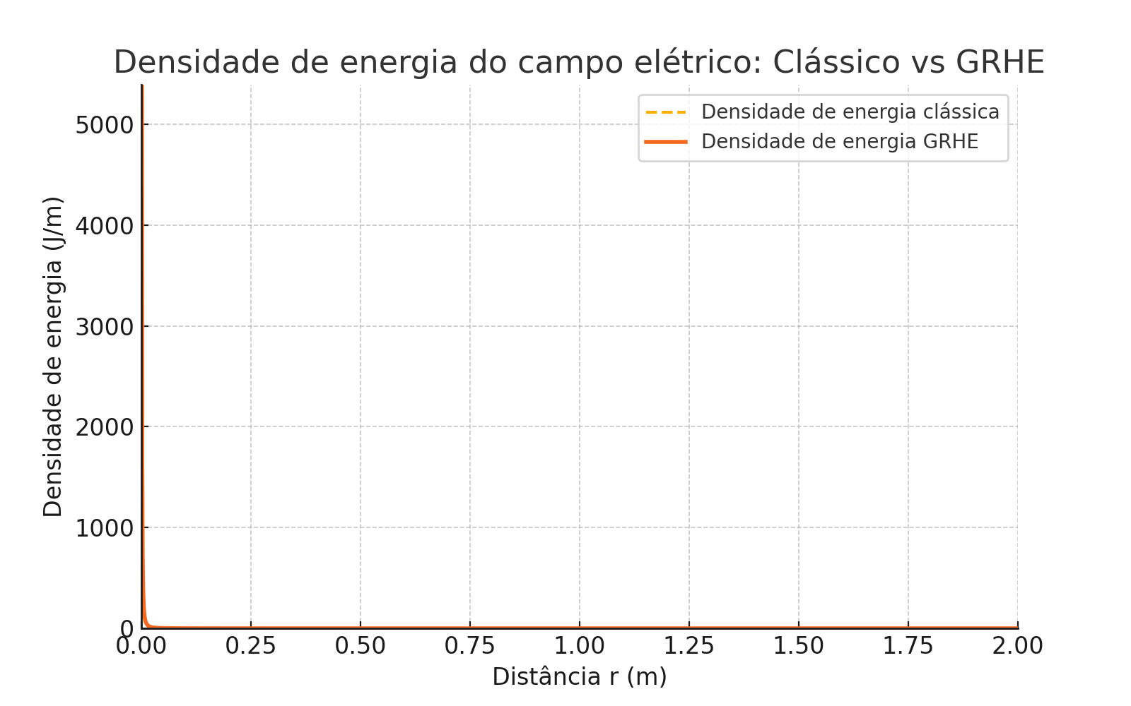

# 5. Conclusão e Reflexão

A GRHE fornece uma solução natural ao problema clássico da autoenergia infinita. O campo elétrico gerado por uma carga pontual é suavizado de forma funcional, refletindo uma resposta regenerativa do espaço ao desequilíbrio criado pela carga. Essa resposta evita a divergência e mantém a energia total do campo finita.  
  
Além disso, a GRHE evidencia uma simetria funcional entre a gravidade e a eletricidade: ambas podem ser descritas como respostas do espaço a diferentes tipos de presença (massa ou carga). Essa abordagem orgânica elimina a necessidade de singularidades, permitindo uma visão mais unificada e regenerativa das forças fundamentais do universo.